SOCIEDAD Y DESIGUALDAD EN DISTOPIA RURAL

A. Preguntas de reflexión

1. Describe una dificultad del recorrido de Sofía. ¿Qué dato necesitaría para compararlo con el trayecto de otros estudiantes?
Una dificultad importante es el mal estado y la falta de vías adecuadas, lo que hace que el recorrido hasta la escuela sea largo y complicado.
Para compararlo con el trayecto de otros estudiantes se necesitarían datos como distancia recorrida, tiempo de viaje, medio de transporte utilizado, estado de la vía, costo del transporte y dificultades encontradas durante el recorrido.

2. ¿Qué instituciones podrían ayudar a mejorar el acceso a la educación? Indica una responsabilidad posible de cada una.
Alcaldía municipal: mejorar y mantener las vías rurales.
Gobernación: financiar proyectos de infraestructura y transporte rural.
Secretaría de Educación: garantizar el acceso y permanencia de los estudiantes.
Ministerio de Educación: establecer políticas y recursos para reducir las desigualdades educativas.
Instituciones educativas: identificar las dificultades de los estudiantes y comunicarlas a las autoridades.

3. ¿Quiénes deberían participar en la decisión sobre el camino o el transporte? ¿Quién tiene más poder para decidir?
Deberían participar los estudiantes, sus familias, docentes, comunidad, líderes locales, autoridades municipales e ingenieros.
Las autoridades tienen mayor poder formal para tomar decisiones y asignar recursos, pero las decisiones deberían construirse escuchando a la comunidad, porque sus habitantes conocen directamente las dificultades del territorio.

4. ¿Qué conocimiento de la comunidad sería útil para un estudio técnico? ¿Cómo lo comprobaría?
Sería útil conocer qué caminos utilizan las personas, cuáles son los sectores más difíciles, en qué épocas se presentan problemas, cuánto tiempo tardan los recorridos y qué medios de transporte utilizan.
Lo comprobaría mediante encuestas, entrevistas, recorridos de campo, mediciones de distancia y tiempo, fotografías, mapas y registros del estado de las vías.

MAPA MENTAL
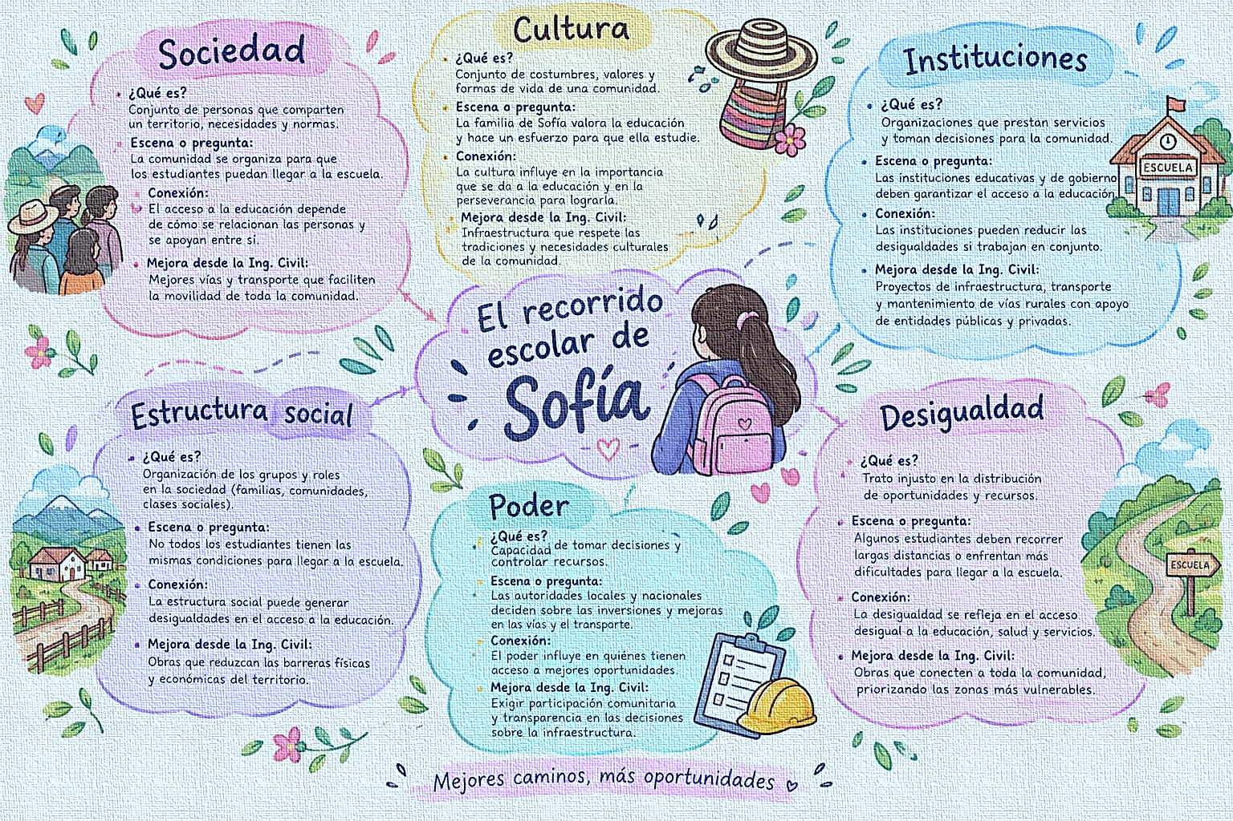
Cuartilla de reflexión
¿Cómo puede la Ingeniería Civil mejorar el acceso escolar rural?
La Ingeniería Civil puede contribuir significativamente a mejorar el acceso a la educación en las zonas rurales, ya que las condiciones de infraestructura pueden determinar cuánto tiempo, dinero y esfuerzo debe invertir una persona para llegar a una institución educativa. El recorrido de Sofía muestra que estudiar no depende únicamente de que exista una escuela, sino también de que existan condiciones adecuadas para llegar hasta ella.
Un primer problema observado es el estado de las vías y las dificultades del transporte. Una vía deteriorada, sin mantenimiento o con dificultades durante la temporada de lluvias puede aumentar considerablemente el tiempo de desplazamiento y dificultar que los estudiantes lleguen diariamente a clase. Desde la Ingeniería Civil se pueden plantear soluciones como el mejoramiento de caminos rurales, construcción de obras de drenaje, mantenimiento periódico y adecuación de puentes o pasos necesarios.
Otro aspecto importante es la desigualdad. No todos los estudiantes tienen las mismas condiciones para llegar a la escuela. Algunos pueden vivir cerca de la institución, mientras otros deben recorrer largas distancias. Por esta razón, antes de diseñar una obra es necesario conocer las condiciones reales de la comunidad y no asumir que todos tienen las mismas necesidades.
También es importante considerar los conocimientos de los habitantes. La comunidad conoce cuáles son los caminos que se inundan, dónde ocurren derrumbes, qué sectores quedan aislados y en qué épocas aparecen mayores dificultades. Esta información puede complementarse con estudios técnicos de topografía, tránsito, drenaje, suelos, distancias, tiempos de recorrido y condiciones climáticas.
Una posible solución sería realizar un plan integral de mejoramiento del acceso escolar rural, priorizando los puntos más críticos del recorrido y garantizando el mantenimiento de las obras. También sería conveniente evaluar alternativas de transporte escolar para los estudiantes que viven más lejos.
En conclusión, la Ingeniería Civil no debe limitarse a construir infraestructura. También debe buscar que las obras respondan a las necesidades de las personas y reduzcan las desigualdades existentes. Mejorar una vía rural puede significar mucho más que facilitar el transporte: puede representar una oportunidad para que un estudiante pueda asistir regularmente a la escuela y continuar con su educación.

D. Ficha de observación del cortometraje

TABLA
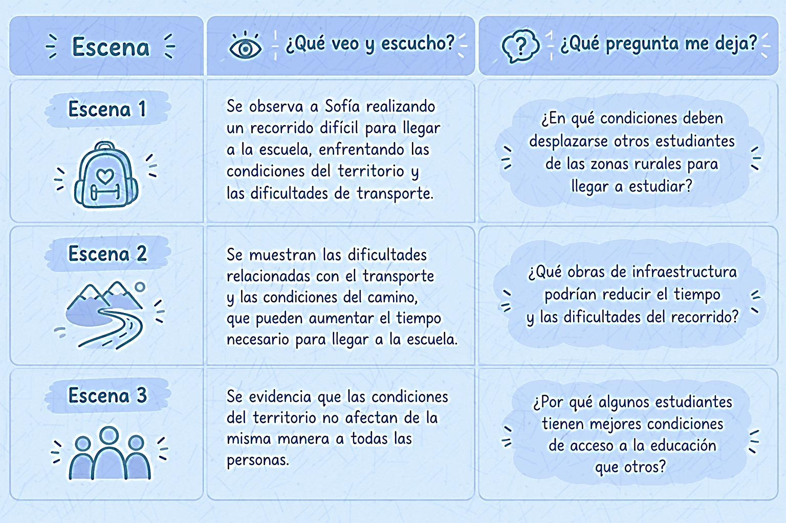
2. Relación con los conceptos

La guía pide escoger dos conceptos. Te recomiendo estos porque son los más fáciles de relacionar con el video:

Concepto 1: Desigualdad
Escena o detalle observado:
Sofía debe enfrentar mayores dificultades para llegar a la escuela debido a las condiciones de su entorno y transporte.
¿Cómo se relacionan?
La desigualdad aparece porque no todos los estudiantes tienen las mismas oportunidades de acceso a la educación. Las condiciones del territorio y la infraestructura pueden generar ventajas para unos y dificultades para otros.

Concepto 2: Estructura social
Escena o detalle observado:
Las condiciones de vida, transporte y acceso a servicios dependen en parte del lugar donde viven las personas.
¿Cómo se relacionan?
La estructura social organiza las oportunidades y recursos disponibles para diferentes grupos. Esto puede hacer que algunas comunidades tengan mejores condiciones de acceso a servicios como educación y transporte.

3. Mirada desde la Ingeniería Civil

¿Qué dificultad del trayecto atendería primero y qué dato técnico recogería para estudiarla?

Atendería primero los puntos del recorrido donde las condiciones de la vía dificultan o impiden el desplazamiento de los estudiantes.

Recogería datos sobre:
Estado de la vía.
Distancia del recorrido.
Tiempo de desplazamiento.
Pendientes.
Tipo de suelo.
Drenaje y zonas de inundación.
Tránsito.
Condiciones durante temporadas de lluvia.
Puntos donde se presentan daños o interrupciones.

Estos datos permitirían determinar cuál es el problema prioritario y qué tipo de intervención sería más adecuada.

4. Antes de proponer una solución

¿A quién de la comunidad escucharía?
Escucharía principalmente a los estudiantes, sus familias, docentes, transportadores y habitantes que utilizan diariamente las vías.

¿Qué información del video necesitaría comprobar?
Comprobaría las distancias, tiempos de recorrido, estado real de las vías, dificultades durante las temporadas de lluvia, cantidad de estudiantes afectados y frecuencia con la que se presentan los problemas de transporte.

